**Attention!!!**

大家在改错的时候，不管是语料库、每日鸡精还是179也好 必须按照以下四个方面改错！！！

**Step1找出错误原因：**

**压根不认识/不认识但是跟着发音拼对了/看见认识但没听出来/看见认识也听出来了但是拼写错误**

**①压根不认识：注意发音拼写意思**

**②跟着发音拼对的：注意发音拼写意思**

**③看见认识没听出来：查音标注意发音**

**④看见认识也能听出来但拼错：注意拼写**

**Step2单独用一个笔记本整理成如下图所示的样子**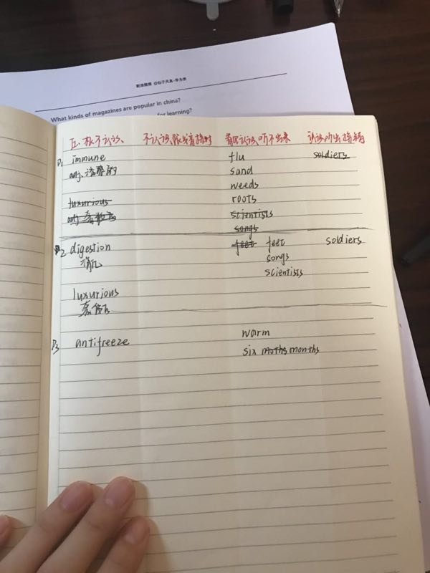

**中间不需要空，每天按照思想错误的点往下整理就好，然后背错词的时候才更有针对性，这样才能提高正确率，**按照我说的整理一期两周下来，正确率提高一倍不是问题！**比如说第四项，看到认识也听出来了但是拼错了单词的这一项，用一个单词举例：“”文章article”本来是这样，结果你写成atrical，所以你需要把article写到第四项，并且用笔在le下面做标记，这样在复习的时候才知道当时哪里错了**，这个方法比你无脑抄100遍有用100倍！！！